Забавская И.П.
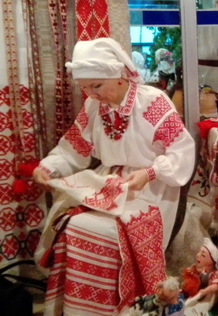
Член Белорусского Союза мастеров народного творчества. Работает в направлении возрождения и популяризации традиционных ремесел – вышивка, изготовление обережных кукол. Ирина Петровна изучает особенности местной вышивки и охотно делится секретами мастерства. Неоднократно представляла Осиповичский район на районнных, областных, республиканских, международных мероприятиях. Работы Забавской И.П. признавались лучшими на конкурсах различного уровня.
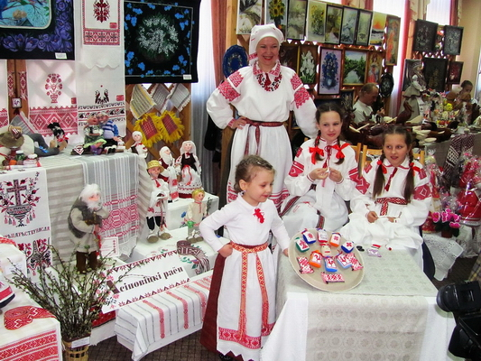

Савченко Елена Владимировна
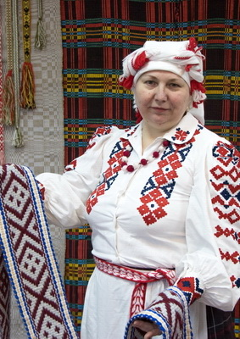
Занимается изготовлением сувениров изо льна и соломки. Более 10 лет проработала на Могилевской фабрике художественных изделий мастером по изготовлению кукол и кружевовязанию.
С 2010 года Елена Владимировна работает в УК «Могилевский областной методический центр народного творчества и культурно-просветительной работы» ведущим методистом. С 2010 года является членом Белорусского Союза мастеров народного творчества.
За годы работы в методическом центре Савченко Е.В. изучила технологию ткачества на старинных деревянных станках, плетение поясов, самостоятельно изучила узоры старинной вышивки.
Каждой творческой работе мастера характерны приемы и технологии старинных вековых традиций мастеров Могилевского Поднепровья.

Долгая Наталья Геннадьевна
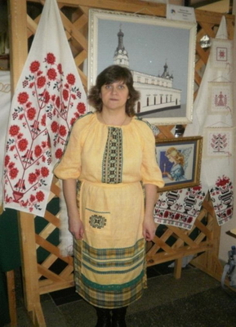
З’яўляецца членам Беларускага Саюза майстроў народнай творчасці з 2011 года. Нарадзілася ў 1965 годзе, скончыла Жыліцкі сельскагаспадарчы тэхнікум па спецыяльнасці “пераапрацоўка прадукцыі раслінаводства”. Працавала кіраўніком гуртка ДПМ ў ЦПР «Росквіт», зараз працуе загадчыкам аддзела па асноўным накірунку ў ДУА «ЦТДіМ г. Бабруйска». У 2009 годзе майстар Доўгая Н. Г. удзельнічала ў абласным конкурсе "Традыцыйны нацыянальны касцюм Магілеўшчыны", для якога адмыслова вышыла копію ёю ж асабіста ўзноўленага мужчынскага нацыянальнага гарнітура Бабруйшчыны. У 2010 годзе ў Магілёве прыняла ўдзел у абласным конкурсе рэканструкцыі традыцыйнага рушніка, у якім ёю была вышыта копія абрадавага рушніка канца 19 стагоддзя. З'яўляецца пастаяннай ўдзельніцай гарадскіх, абласных, рэспубліканскіх выстаў. Праводзіць майстаркласы у школах, бібліятэках, навучальных установах, дзе шчыра дзеліцца сваімі ведамі. Мае дыпломы Рэспубліканскай выставы народнай творчасці «Калядныя ўзоры», Рэспубліканскай выставы старадаўняй і сучаснай вышыўкі «Тры стагоддзя – XIX, XX, XXI» за адраджэнне і захаванне народных традыцый у вышыўцы.
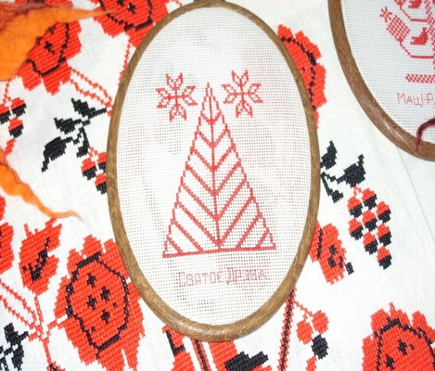
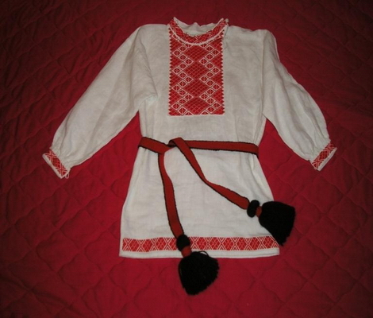

ЗДОРОВА ЛИЛИЯ ГРИГОРЬЕВНА
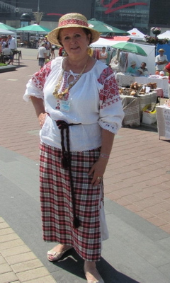
З’яўляецца членам Беларускага Саюза майстроў народнай творчасці з 2013 года. Нарадзілася ў 1947 годзе. Па прафесіі – бібліятэкар. З выхадам на пенсію з’явілася шмат часу для любімага занятка – вышыўкі крыжыкам. Узнавіла такі пласт старажытнай славянскай культуры, як абярэжная вышыўка. Акрамя гэтага, захапляецца фларыстыкай, вырабляе цiкавыя кампазіцыі з прыроднага матэрыяла. З'яўляецца сталым удзельнікам разнастайных гарадскіх, абласных, рэспубліканскіх выстаў. Удзельніца выстаў-кірмашоў на фестывалі «Вянок дружбы», Рэспубліканскім фестывалі Нацыянальных культур. Мае дыпломы за ўдзел у Рэспубліканскай выстаўцы сучаснай народнай творчасці «Калядныя ўзоры», Рэспубліканскім фестывалі-кірмашу раместваў «Вясновы букет».

ЛЯМЦЕВА ЛАРИСА МИХАЙЛОВНА
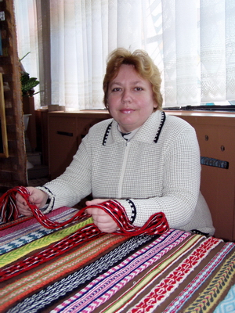
Лариса Михайловна Лямцева родилась 27 октября 1969 года в д.Каменщина Круглянского района. В 1988 году стала работать на Моготексе. С 2001 года работает методистом - мастером в Круглянском районном Доме ремёсел. Мастерство и любовь к народному творчеству с детства прививала Ларисе Михайловне её мать Лосенкова Т.И.. Лариса Михайловна является мастером по ткачеству и плетению поясов, занимается бисероплетением, кружевоплетением.
Успешно делится своими творческими идеями и задумками с коллегами. Она не только занимается любимым делом, но и успешно обучает этому других.
Активно принимает участие в областных и республиканских выставках и фестивалях различного уровня: «Венок дружбы», «Живые крыніцы», «Славянский базар», «Сузор’е талентаў» и др. За верность традициям народного творчества Лариса

